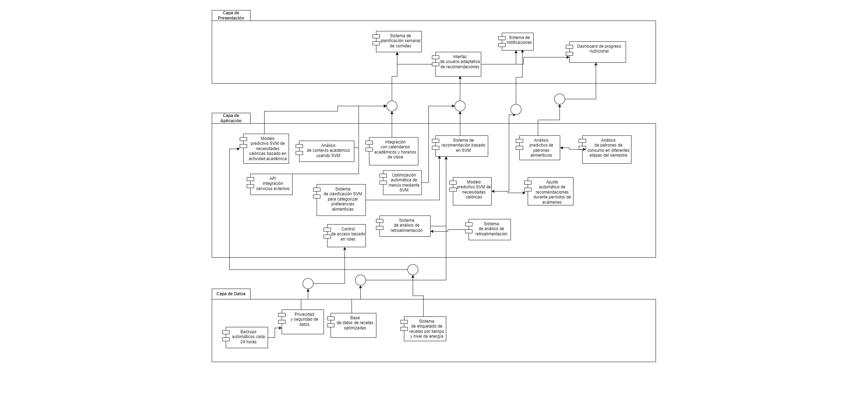

**Capa de Presentación**

* **Interfaz de usuario adaptativa de recomendaciones**: muestra las recomendaciones generadas por el **Sistema de recomendación basado en SVM** en la Capa de Aplicación.
* **Dashboard de progreso nutricional**: refleja el progreso y patrones de consumo del usuario, derivados del **Análisis predictivo de patrones alimenticios** y el **Análisis de patrones de consumo en diferentes etapas del semestre**.
* **Sistema de planificación semanal de comidas**: sincronizado con la **Integración con calendarios académicos y horarios de clase**, ajusta las comidas recomendadas con base en el calendario académico del usuario.
* **Sistema de notificaciones**: emite recordatorios basados en los ajustes del **Modelo predictivo SVM de necesidades calóricas** y el **Ajuste automático de recomendaciones durante períodos de exámenes** en la Capa de Aplicación.

**Capa de Aplicación**

* **Sistema de recomendación basado en SVM**: genera recomendaciones personalizadas que se muestran en la **interfaz de usuario** en la Capa de Presentación.
* **Análisis predictivo de patrones alimenticios usando SVM**: utiliza datos de consumo y hábitos para actualizar el **dashboard de progreso nutricional** en la Capa de Presentación.
* **Sistema de aprendizaje continuo con actualización del modelo SVM**: adapta recomendaciones de acuerdo a la **Retroalimentación de los usuarios**.
* **Optimización automática de menús mediante SVM**: genera menús ajustados que se muestran en la **Interfaz de usuario adaptativa**.
* **Sistema de análisis de retroalimentación**: procesa el feedback de los usuarios y envía los datos al **Sistema de aprendizaje continuo**.
* **Análisis de contexto académico usando SVM**: utiliza datos de horarios académicos para ajustar recomendaciones en función del contexto académico, que impactan el **Sistema de planificación semanal de comidas**.
* **Sistema de clasificación SVM para categorizar preferencias alimenticias**: clasifica las preferencias alimenticias del usuario y envía estos datos al **Sistema de recomendación** para mejorar la personalización.
* **Modelo predictivo SVM de necesidades calóricas basado en actividad académica**: estima el consumo calórico necesario, sincronizado con el **Sistema de planificación semanal de comidas**.
* **API integración servicios externos**: permite integrar el sistema con calendarios externos, que se usa en el **Sistema de planificación semanal de comidas**.
* **Control de acceso basado en roles**: asegura que los usuarios accedan únicamente a los datos correspondientes, en interacción con las políticas de seguridad de la **Capa de Datos**.

**Capa de Datos**

* **Base de datos de recetas optimizadas**: almacena recetas que son utilizadas por el **Sistema de recomendación** en la Capa de Aplicación.
* **Sistema de etiquetado de recetas por tiempo y nivel de energía**: clasifica recetas para optimizar el tiempo de preparación según las necesidades calóricas generadas por el **Modelo predictivo de necesidades calóricas**.
* **Privacidad y seguridad de datos**: protege la información personal del usuario, asegurada mediante el **Control de acceso basado en roles** en la Capa de Aplicación.
* **Backups automáticos cada 24 horas**: asegura la disponibilidad y respaldo de datos críticos.